

<
UNIVERSIDAD DE GUAYAQUIL
FACULTAD DE CIENCIAS, MATEMATICAS Y FISICAS
CARRERA DE SOFTWARE

MATERIA:
GESTION DE LA CONFIGURACION DEL SOFTWARE

TEMA DE ACTIVIDAD:
AUDITORIA DE CONFIGURACION

DOCENTE:
ING. ALVAREZ SOLIS FRANCISCO XAVIER

ESTUDIANTE:
TENESACA PINCAY CINTHIA MARIA

CICLO ESCOLAR:
2025 – 2026 CICLO II
INDICE
AUDITORIA DE CONFIGURACION 1
1. Alcance 1
2. Evidencias por pasos 1
3. Tabla de hallazgos 3
4. Conclusión 3
5. Recomendaciones 4
6. Checklist 4
6.1. Verificación de Integridad de Versión 4
6.2. Sincronización de Componentes (Código + SQL) 4
6.3. Documentación Obligatoria 4

AUDITORIA DE CONFIGURACION
- Alcance
Se auditó la integridad y consistencia de los siguientes componentes del proyecto:
- Código Fuente: C:\Users\Cinth\Desktop\InventarioPro\src
- Documentación: C:\Users\Cinth\Desktop\InventarioPro\docs
- Base de Datos: C:\Users\Cinth\Desktop\InventarioPro\db
- Despliegue (Producción): C:\Users\Cinth\Desktop\InventarioPro\deploy\v1.2
- Control de Versiones: C:\Users\Cinth\Desktop\InventarioPro\.git

- Evidencias por pasos
- Paso 1 (Versión Instalada): Se confirmó la existencia de la carpeta de despliegue v1.2, pero se detectó un archivo extra no perteneciente al código fuente: debug.log.
Comando: dir deploy\v1.2.
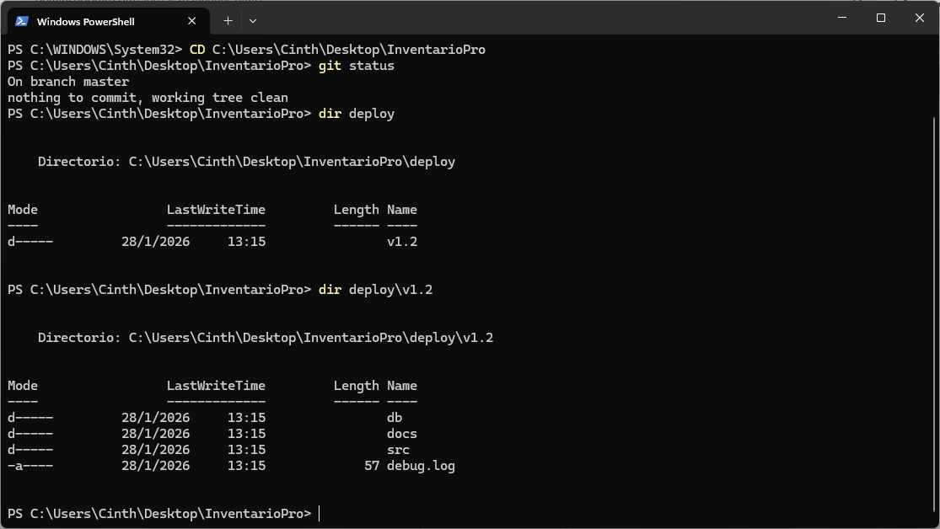
- Paso 2 (Control de Cambios): El comando git log reveló que existen 3 commits posteriores al tag oficial v1.2, incluyendo un "Hotfix no aprobado" y un despliegue con inconsistencias.
Comando:
- git tag
- git log --oneline --decorate --graph -15
- git diff --name-status v1.2..HEAD
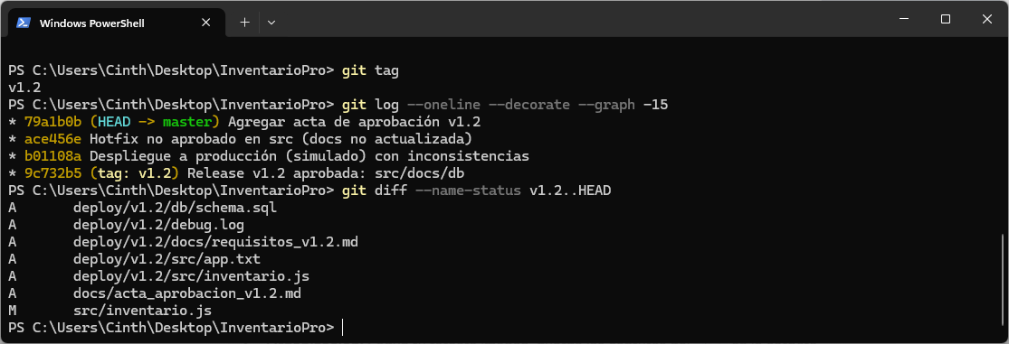
- Paso 3A (Consistencia de Código): Se hallaron diferencias críticas en inventario.js. La versión en producción contiene un log de depuración marcado como "HOTFIX NO DOCUMENTADO" que no existe en la referencia.
Comando: diff (Get-Content src\inventario.js) (Get-Content deploy\v1.2\src\inventario.js)
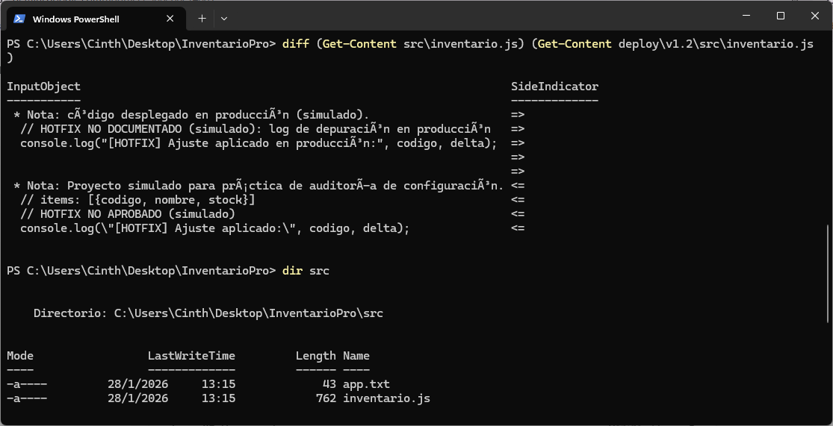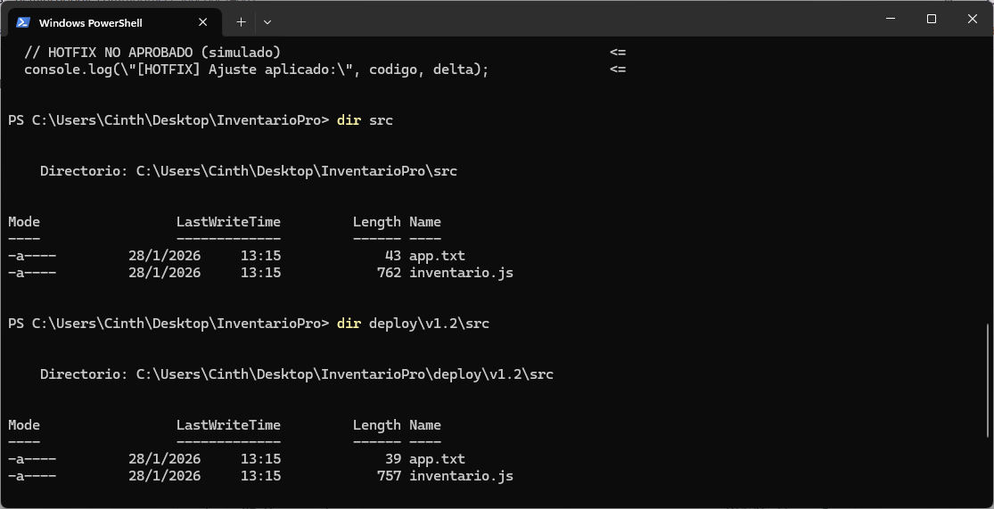
- Paso 3B (Consistencia SQL): El archivo SQL en producción indica ser la versión v1.1, mientras que el de referencia es la v1.2.
Comando:
- Get-Content db\schema.sql -TotalCount 25
- Get-Content deploy\v1.2\db\schema.sql -TotalCount 25
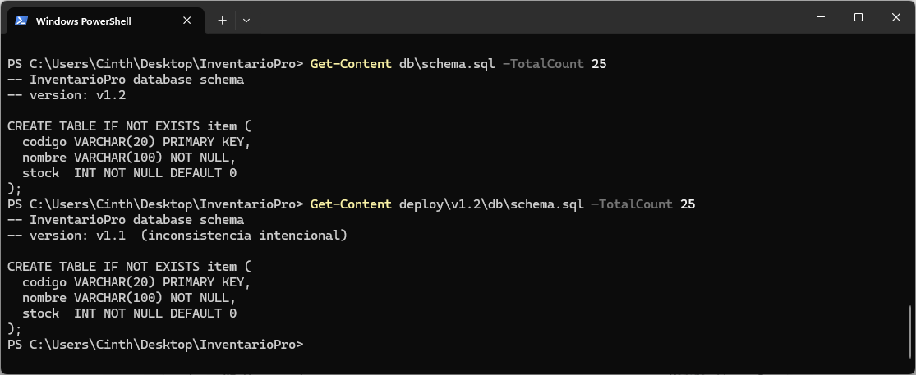
- Paso 4 (Documentación): En el entorno de producción (deploy/v1.2/docs/) faltan el Acta de Aprobación y los Casos de Uso, conteniendo únicamente el archivo de requisitos.
Comando: dir deploy\v1.2\docs
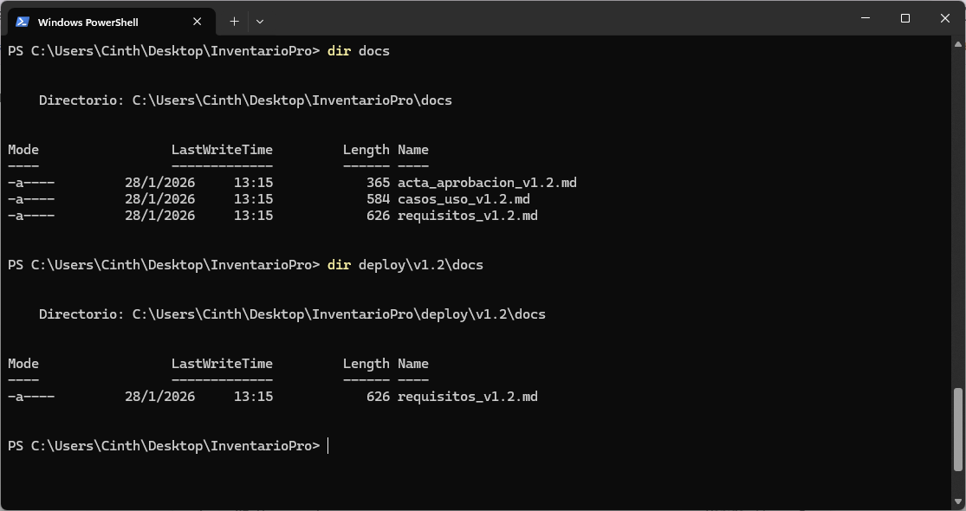
- Tabla de hallazgos
ID | DESCRIPCION DEL HALLAZGO | EVIDENCIA | SEVERIDAD (ALTA – MEDIA – BAJA) | RIESGO | RECOMENDACIONES
H-01 | Archivos residuales: Presencia de debug.log en el directorio de producción. | paso1_deploy_v1.2.png | Baja | Posible fuga de información técnica y desorden en el servidor. | Implementar un archivo .gitignore o script de limpieza antes de desplegar.
H-02 | Post-Release no controlado: Commits realizados directamente en master tras el tag v1.2. | paso2_git tags_log_diff.png | Media | El tag v1.2 ya no representa el estado actual de la rama principal. | Crear un nuevo tag (v1.2.1) si los cambios son necesarios.
H-03 | Código fuente alterado: Presencia de "Hotfix no aprobado" en inventario.js en producción. | paso3_schema_deploy1.png  paso3_schema_deploy2.png | Alta | Inestabilidad del sistema y falta de trazabilidad de errores. | Reinstalar el código fuente limpio desde el tag v1.2.
H-04 | Versión de BD incorrecta: El SQL en producción está desactualizado (v1.1 vs v1.2). | paso3_schema_sql.png | Alta | Errores de ejecución por falta de tablas o columnas de la v1.2. | Sincronizar el esquema SQL de producción con la referencia v1.2.
H-05 | Documentación faltante: El acta de aprobación y casos de uso no están en la carpeta de despliegue. | paso4_docs_deploy | Media | Dificultad para auditorías externas y falta de respaldo legal. | Hay que asegurar que el proceso de despliegue incluya toda la documentación.

- Conclusión
La auditoría determina que el proceso de despliegue de la versión v1.2 es deficiente. Se ha vulnerado la integridad del software al permitir parches manuales ("hotfixes") en producción que no pasaron por el flujo de aprobación oficial. Además, existe una desconexión entre la aplicación y su base de datos (v1.1), lo que garantiza fallos operativos a corto plazo.

- Recomendaciones
- Sincronización Inmediata: Actualizar el archivo schema.sql en producción a la v1.2 para evitar colapsos de datos.
- Restauración de Código: Eliminar el archivo inventario.js actual de producción y reemplazarlo por la versión exacta del tag v1.2.
- Protección de Ramas: Configurar el repositorio para impedir commits directos a la rama master después de generar un tag de release.
- Automatización: Crear un script de despliegue que garantice que todos los archivos (incluyendo documentación) se copien íntegramente sin archivos basura como debug.log.

- Checklist
  - Verificación de Integridad de Versión
- Validación de Tag: ¿El código a desplegar corresponde exactamente a un tag cerrado y aprobado en Git (¿ej. v1?2)?
- Limpieza de "Basura": ¿Se ha verificado la ausencia de archivos temporales o logs (como debug.log) en el paquete de despliegue?
- Cero Parches Manuales: ¿Se ha confirmado que no existen cambios directos en el servidor que no estén reflejados en el repositorio?
  - Sincronización de Componentes (Código + SQL)
- Consistencia SQL: ¿La versión declarada en el encabezado de schema.sql coincide con la versión de la aplicación?
- Prueba de Migración: ¿Se ejecutó el script SQL en un entorno de pruebas (staging) antes de producción?
  - Documentación Obligatoria
- Trazabilidad: ¿El Acta de Aprobación incluye la firma de los cambios realizados tras el último hotfix?
- Manuales Actualizados: ¿Los documentos en /docs/ reflejan las funcionalidades actuales del código en /src/?

